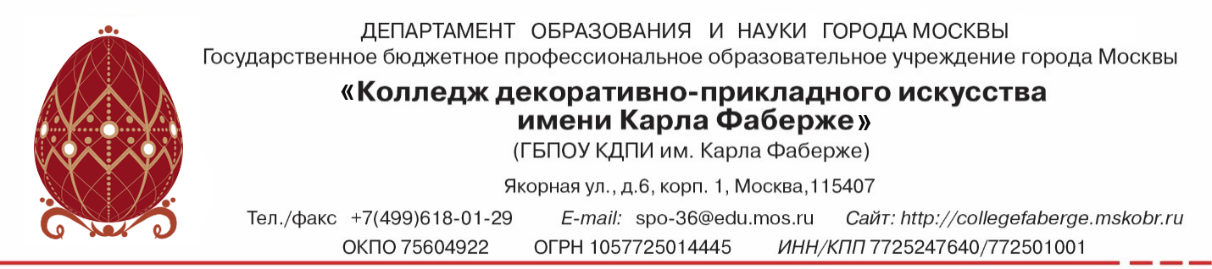
СОГЛАСОВАНО
на заседании
Педагогического совета
Протокол № 1
от «27» августа 2021 г.

Образовательная программа
профессионального обучения по профессии 127530 Чертежник
в рамках проекта
«Профессиональное обучение без границ»

Москва
2021 г.
Образовательная программа профессионального обучения по профессии 27530 Чертежник разработана на основе установленных квалификационных требований Единого квалификационного справочника должностей руководителей, специалистов и других служащих (ЕКС), постановление Правительства РФ от 31.10.2002 № 787, а также в соответствии с требованиями ФГОС специальности 54.02.01 Дизайн (по отраслям), приказ Минобрнауки России от 23 ноября 2020 г. № 658 «Об утверждении федерального государственного образовательного стандарта среднего профессионального образования по профессии 54.02.01 Дизайн (по отраслям)» (зарегистрирован Министерством юстиции Российской Федерации 21 декабря 2020 г., регистрационный № 61657), учебной дисциплины «Основы черчения и начертательной геометрии» (компетенции «Дизайн интерьера», «Графический дизайн»).

Организация-разработчик: Государственное бюджетное профессиональное образовательное учреждение города Москвы Колледж декоративно-прикладного искусства имени Карла Фаберже (далее – ГБПОУ КДПИ им. Карла Фаберже, колледж).

Разработчики:
Пех З.Н. – зам. директора по содержанию образования, конвергенции образовательных программ;
Акимов С.П. – преподаватель;
Негода Т.В. – преподаватель.

Программа рассмотрена и одобрена на заседании предметной (цикловой) комиссии № 2 «Дизайн в информационных технологиях, организации и технологии защиты информации», протокол № 11 от «07» июня 2021 г.

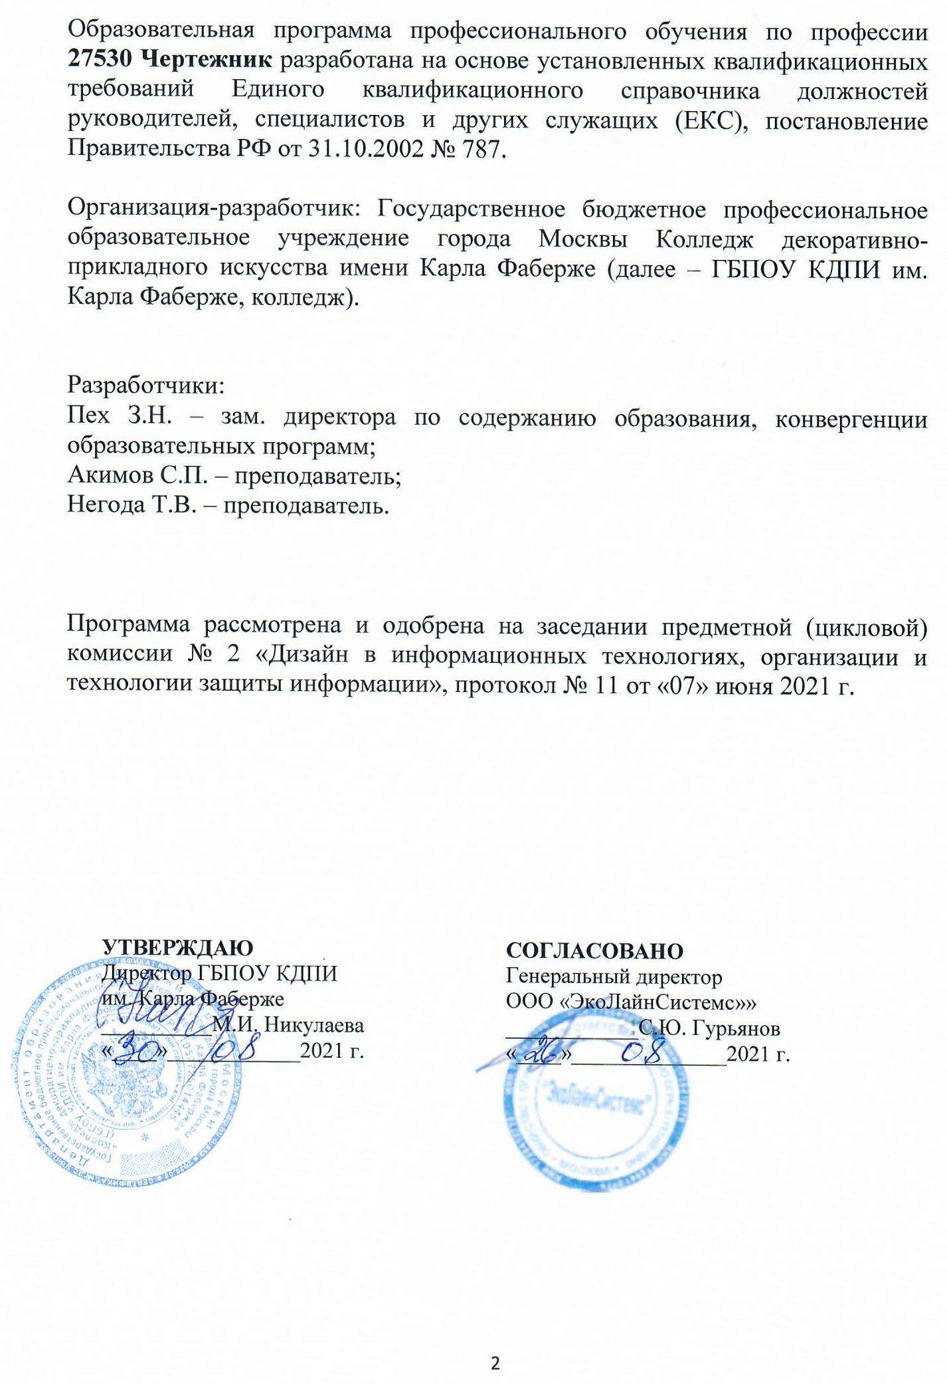

Содержание

 |  | Стр.
1. | Нормативно-правовые основания разработки образовательной программы профессионального обучения | 4
2. | Требования к слушателям (уровень образования, возраст) | 5
3. | Характеристика профессиональной деятельности выпускника | 5
4. | Требования к результатам освоения ОППО | 6
5. | Учебный план | 6
6. | Учебно-тематический план | 7
7. | График учебного процесса | 9
8. | Требования к условиям реализации ОППО | 9
9. | Требования к кадровому обеспечению | 10
10. | Требования к материально-техническим условиям | 10
11. | Фонд оценочных средств | 10
11.1. | Перечень вопросов к зачетам | 10
11.2. | Перечень заданий для проведения квалификационного экзамена | 12
11.3. | Квалификационный экзамен. Критерии оценки | 15

- Нормативно-правовые основания разработки
образовательной программы профессионального обучения
по профессии 127530 Чертежник
Образовательная программа профессионального обучения по профессии 27530 Чертежник реализуется в рамках проекта «Профессиональное обучение без границ».
Программа разработана в соответствии с требованиями:
- Федерального закона от 29 декабря 2012 г. № 273-ФЗ «Об образовании в Российской Федерации»;
- Приказа Министерства образования и науки Российской Федерации от 02 июля 2013 г. № 513 «Об утверждении Перечня профессий рабочих, должностей служащих, по которым осуществляется профессиональное обучение»;
- Приказа Минпросвещения России от 25.04.2019 г. № 208 «О внесении изменений в перечень профессий рабочих, должностей служащих, по которым осуществляется профессиональное обучение, утвержденный приказом Министерства образования и науки Российской Федерации от 2 июля 2013 г. № 513»;
- Приказа Минобрнауки России от 18.04.2013 г. № 292 «Об утверждении порядка организации и осуществления образовательной деятельности по основным программам профессионального обучения»;
- Приказа Минобрнауки России от 26.05.2015 г. № 524 «О внесении изменений в Порядок организации и осуществления образовательной деятельности по основным программам профессионального обучения, утвержденный приказом Министерства образования и науки Российской Федерации от 18 апреля 2013 г. № 292»;
- Приказа Минобрнауки РФ от 23.08.2017 г. № 816 «Об утверждении Порядка применения организациями, осуществляющими образовательную деятельность, электронного обучения, дистанционных образовательных технологий при реализации образовательных программ»;
- Приказа Минтруда России от 08.09.2015 г. № 608н «Об утверждении профессионального стандарта «Педагог профессионального обучения, профессионального образования и дополнительного профессионального образования»»;
- Общероссийского классификатора профессий рабочих, должностей служащих и тарифных разрядов ОК 016-94 (утвержден Постановлением Госстандарта Российской Федерации от 26 декабря 1994 года № 367 (ред. От 19.06.2012);
- Единого квалификационного справочника должностей руководителей, специалистов и других служащих (ЕКС), постановление Правительства РФ от 31.10.2002 № 787;
- Приказа Минобрнауки России от 23 ноября 2020 г. № 658 «Об утверждении федерального государственного образовательного стандарта среднего профессионального образования по профессии 54.02.01 Дизайн (по отраслям)» (зарегистрирован Министерством юстиции Российской Федерации 21 декабря 2020 г., регистрационный № 61657),
- Приказа Департамента образования и науки города Москвы от 10.10.2019 г. № 370 «О проведении проекта «Профессиональное обучение без границ»»;
- Приказа Департамента образования и науки города Москвы от 07.06.2021 г. № 248 «О внесении изменений в приказ Департамента образования и науки города Москвы от 18 ноября 2019 г.».

- Требования к слушателям (уровень образования, возраст)
Программа предназначена для подготовки обучающихся общеобразовательных организаций. Возраст до 18 лет, при условии обучения в 9, 10 и 11 классах на момент завершения освоения программы профессиональной подготовки по профессиям рабочих, должностям служащих.

- Характеристика профессиональной деятельности выпускника
Данная программа помогает школьникам овладеть одним из средств познания окружающего мира; приобщает школьников к элементам инженерно-технических знаний в области техники и технологии современного производства; содействует развитию технического мышления, познавательных способностей.
В соответствии с перечнем профессий и с учётом современных требований работодателей чертежник 3-го разряда должен:
- знать:
- методы и средства выполнения чертежных работ, основы технического черчения;
- правила и приемы геометрического и проекционного черчения;
- виды рабочих чертежей, требования к ним;
- инструменты и приспособления, применяемые при черчении;
- стандарты, технические условия и инструкции по оформлению чертежей и другой конструкторской документации;
- правила внутреннего трудового распорядка; основы организации труда;
- правила и нормы охраны труда, техники безопасности, производственной санитарии и противопожарной защиты;
- уметь:
- выполнять чертежные работы (чертежи деталей, сборочные чертежи, чертежи общего вида, габаритные и монтажные чертежи и другую конструкторскую документацию) по эскизным документам или с натуры в требуемых масштабах в туши или карандаше с соблюдением правил черчения;
- составлять схемы, спецификации, различные ведомости и таблицы;
- оформлять чертежи, делать необходимые надписи и проставлять условные обозначения.

- Требования к результатам освоения ОППО
Обучающийся, освоивший программу, должен обладать общими компетенциями, включающими способность:
- ОК 1. Понимать сущность и социальную значимость своей будущей профессии, проявлять к ней устойчивый интерес;
- ОК 4. Осуществлять поиск и использование информации, необходимой для эффективного выполнения профессиональных задач, профессионального и личностного развития;
- ОК 5. Использовать информационно-коммуникационные технологии в профессиональной деятельности;
- ОК 6. Работать в коллективе, эффективно общаться с коллегами, руководством, потребителями.
- ОК 9. Ориентироваться в условиях частой смены технологий в профессиональной деятельности.
- Обучающийся, освоивший программу, должен обладать профессиональными компетенциями, соответствующими видам деятельности:
- ПК 4.2. Планировать собственную деятельность;
- ПК 4.3. Контролировать сроки и качество выполненных заданий.

- Учебный план
Профессионального обучения по профессии 27530 Чертежник.
Срок обучения: 6 месяцев.
Режим занятий: 6 академических часов в неделю (2 раза по 3 академических часа).
№ п/п | Профессиональные модули | Количество часов | Форма промежуточной аттестации
1. | Профессиональный модуль ПМ.01 Машиностроительные чертежи | 36 | зачет
2. | Профессиональный модуль ПМ.02 Создание чертежей в программном продукте Компас 3D/3D Max | 48 | зачет
3. | Профессиональный модуль ПМ.03 Создание чертежей в программе AutoCAD/ ArchiCAD | 60 | зачет
4. | Квалификационный экзамен | 4
Итого: |  | 148

- Учебно-тематический план
№  п/п | Наименование предметов, дисциплин | Всего,  час. | Теоретические занятия,  час. | Практические занятия,  час. | Форма контроля
 | Профессиональный модуль ПМ.01 Машиностроительные чертежи | 36 | 8 | 28 | зачет
 | Тема № 1. Введение. Материалы, инструменты для черчения. Требования безопасности. Оформление рабочего места | 2 | 2 | - | зачет
 | Тема № 2. Чертежный шрифт. Конструкция букв. Узкий и широкий архитектурный шрифт | 2 | - | 2 | зачет
 | Тема № 3. Линии чертежа. ГОСТы, форматы, масштабы | 2 |  | 2 | зачет
 | Тема № 4. Правила простановки размеров плоской детали | 6 | 2 | 4 | зачет
 | Тема № 5. Геометрические построения. Построение углов. Деление окружностей. Сопряжения | 6 | - | 6 | зачет
 | Тема № 6. Проецирование | 6 | 2 | 4 | зачет
 | Тема № 7. Аксонометрические проекции | 6 | - | 6 | зачет
 | Тема № 8. Техническое черчение. Чертёж и его назначение | 6 | 2 | 4 | зачет
 | Профессиональный модуль ПМ.02 Создание чертежей в программном продукте Компас 3D/3D Max | 48 | 8 | 40 | зачет
 | Тема № 12. Интерфейс системы. Типы и специализация документов. Основные понятия и приемы работы: эскизы, тела, элементы тел | 4 | 2 | 2 | зачет
 | Тема № 13. Точки, кривые, поверхности, массивы | 6 | - | 6
 | Тема № 14. Вспомогательные объекты, размеры | 6 | 2 | 4 | зачет
 | Тема № 15. Оформление чертежей. Основные понятия и приемы работы: геометрические объекты | 8 | 2 | 6 | зачет
 | Тема № 16. Работа с текстом и таблицами. Текстовый редактор. Свойства и отчеты | 6 | - | 6 | зачет
 | Тема № 17. Работа со спецификациями. Переменные, параметризация | 8 | 2 | 6 | зачет
 | Тема № 18. Печать. Настройки программы. Импорт и экспорт, гиперссылки, совместная работа | 4 | - | 4 | зачет
 | Тема № 19. Средства решения прикладных задач | 6 | - | 6 | зачет
 | Профессиональный модуль ПМ.03 Создание чертежей в программе AutoCAD/ArchiCAD | 60 | 8 | 52 | зачет
 | Тема № 20. Интерфейс программы. Настройка окна программы | 4 | 2 | 2 | зачет
 | Тема № 21. Построение простейших примитив. Образцы штриховок. Создание и редактирование штриховок | 4 | - | 4 | зачет
 | Тема № 22. Выбор элементов по группам. Редактирование элементов. Нанесение размеров | 6 | - | 6 | зачет
 | Тема № 23. Управление видами в 3D окне | 8 | 2 | 6 | зачет
 | Тема № 24. Принципы работы с объектами | 8 | 2 | 6 | зачет
 | Тема № 25. Развертки | 8 | 2 | 6 | зачет
 | Тема № 26. Работа со слоями | 4 | - | 4 | зачет
 | Тема № 27. Создание шаблона макета | 4 | - | 4 | зачет
 | Тема № 28. Выполнение пакета чертежей по обмерному плану | 6 | - | 6 | зачет
 | Тема № 29. Подготовка к печати. Компоновка на листы | 4 | - | 4 | зачет
 | Тема № 30. Оформление пакета чертежей | 4 | - | 4 | зачет
 | Квалификационный экзамен | 4 |  | 4 | экзамен
ИТОГО: |  | 148 | 24 | 124

- График учебного процесса
Модули | Месяцы |  |  |  |  |  |  | Всего за модуль
Модули | Октябрь | Ноябрь | Декабрь | Январь | Февраль | Март | Апрель | Всего за модуль
Машиностроительные чертежи | 12 | 24 | - | - | - | - |  | 36
Создание чертежей в программном продукте Компас 3D/3D Max | - | - | 24 | 18 | 6 | - |  | 48
Создание чертежей в программе AutoCAD/ ArchiCAD | - | - | - | - | 18 | 24 | 18 | 60
Квалификационный экзамен | - | - | - | - | - | - | 4 | 4
Итого | 12 | 24 | 24 | 18 | 24 | 24 | 22 | 148

- Требования к условиям реализации ОППО
Программа является адаптированной и относится к технической направленности. Обучение представлено профессиональными модулями. Содержание профессиональных модулей программы направлено на формирование у обучающихся профессиональных знаний и умений в соответствии с требованиями, предъявляемыми к профессиональной подготовке чертежника 3-го разряда.
Характер профессиональной деятельности чертежника динамично обновляется и находится в тесной связи с развитием ИКТ и программного обеспечения (далее – ПО).
Количество обучающихся в группе – не менее 10 человек.
Режим проведения занятий – 2 раза в неделю по 3 академических часа.
Срок реализации программы – 6 месяцев (по 6 академических часов в неделю), всего 148 часов.
Продолжительность учебного часа 45 минут.
Формы проведения занятий: теоретические и практические занятия, консультации.
Виды деятельности по программе: работа в группе; индивидуальная работа; практические занятия.
Закрепление полученных знаний осуществляется в процессе самостоятельной работы.
Программой предусмотрены практические занятия, в течение которых обучающиеся овладевают приемами работы с чертежами, эскизными документами, компьютерной техникой и выполняют работы с использованием соответствующего ПО под руководством преподавателя и самостоятельно.
Каждое практическое занятие обязательно сопровождается вводным инструктажем по безопасности труда.
Обучение по программе заканчивается консультациями, подведением итогов. Обучающемуся, успешно прошедшему итоговую аттестацию, выдается свидетельство установленного образца «Оператор электронно-вычислительных и вычислительных машин» уровень квалификации 2.

- Требования к кадровому обеспечению
Реализация программы обеспечивается педагогическими кадрами, 100% которых имеет высшее образование, соответствующее профилю преподаваемого модуля. 100 % преподавателей имеют квалификационные категории – высшую и первую и опыт деятельности в организациях соответствующей профессиональной сферы, проходят стажировку в профильных организациях не реже 1 раза в 3 года.

- Требования к информационным и учебно-методическим условиям
Занятия проводятся в компьютерном классе с информационно-техническим и методическим обеспечением:
- технические средства обучения: компьютеризированные рабочие места – 15 ед., объединенные в локальную сеть с выходом в Интернет; технические средства защиты информации; программно-аппаратные средства защиты информации; мультимедийное проекционное оборудование;
- программное обеспечение: операционная система MS Windows 10*, MS Office 2013, антивирусный комплекс «Microsoft Security», пакеты программ Компас 3D (или 3D Max), AutoCAD (или ArchiCAD);
- раздаточный материал по темам курса и электронные задания с методическими указаниями о последовательности выполнения отдельных этапов;
- web-ресурсы. Видео уроки.

- Фонд оценочных средств
  - Перечень вопросов к зачетам
Профессиональный модуль ПМ.01. Машиностроительные чертежи
- Назовите инструменты и принадлежности для выполнения чертежа вручную.
- Назовите размеры форматов и их обозначения.
- Назовите правила оформления чертежа.
- Назовите типы линий чертежа и их назначения.
- Назовите общие правила нанесения размеров на чертеже.
- Масштаб. В каких случаях прибегают к построению изображения в масштабе?
- Назовите общепринятую систему стандартов, которой подчиняется чертеж.
- Назовите обозначения при формировании изображений и подписей к единому виду для удобства прочтения.
- Укажите в каких случаях на чертеже используют штрих-пунктирную утолщенную линию, какова толщина утолщенной линии по отношению к основной линии.
- Укажите в каких случаях на чертеже используют волнистую линию, какова толщина этой линии по отношению к основной линии.
- Работа с циркулем на листе формата А4: построение ровного пересечения в 90 градусов, поиск перпендикуляра, перпендикуляр от точки к прямой, вписанный и описанный квадраты, сопряжение окружностей, разделить отрезок вдвое и т.п.
- Определение проецирования, проекции.
- Назовите основные плоскости проекций.
- Виды на чертеже.
- Изометрия. Каковы углы между осями?
- Назовите виды аксонометрической проекции.
- Назовите для чего приходится из трехмерной аксонометрической сборной проекции делать деталировку?
- Диметрия. Что необходимо сделать для получения более детального рисунка?
- Постройте третий вид детали по двум данным (деталь, представленная преподавателем). Построить заданный разрез А-А в масштабе 2:1, нанести все необходимые обозначения. Все построения вести на белом экзаменационном листе А4 с оформлением основной надписи и внутренней рамки.
- Постройте третий вид детали по двум данным (деталь, представленная преподавателем). Постройте заданный разрез А-А в масштабе 2:1, нанесите все необходимые обозначения. Все построения вести на белом экзаменационном листе А4 с оформлением основной надписи и внутренней рамки.
- Назовите в каких случаях на чертеже используют сплошную тонкую с изломами линию, какова толщина этой линии по отношению к основной линии?
- Назовите определения технического рисунка, эскиза.
- При помощи каких инструментов осуществляется обмер детали?
- Сопряжение. Виды сопряжений.
- Назовите геометрические тела.
- Геометрические тела. Многогранники.
- Геометрические тела. Тела вращения.

Профессиональный модуль ПМ.02. Создание чертежей в программном продукте Компас 3D/3D Max
- Назовите основные элементы интерфейса.
- Назовите общие принципы моделирования.
- Назовите общие принципы моделирования.
- Твердотельное моделирование.
- Создание рабочего чертежа.
- Создание сборочного чертежа.
- Создание спецификаций.
- Создание компоновочной геометрии.
- Построение тел вращения.
- Построение элементов по сечениям.
- Моделирование поверхностей.

Профессиональный модуль ПМ.03. Создание чертежей в программе AutoCAD/ ArchiCAD
- Назовите основные элементы интерфейса.
- Построение простейших примитивов.
- Принципы функционального зонирования пространства в жилых и интерьерах.
- Выполнение чертежей планов с расстановкой мебели.
- Принципы построения интерьерных разверток.
- Принципы построения перспективы жилого интерьера.
- Принципы построения мебели и предметов интерьера в масштабе.

  - Перечень заданий для проведения квалификационного экзамена
Задание 1.
- Назовите типы линий чертежа и их назначения.
- Укажите в каких случаях на чертеже используют штрих-пунктирную утолщенную линию. Какова толщина этой линии по отношению к основной линии?
- Проанализируйте три вида детали, создайте 3D-модель данной детали в Компас 3D/3D Max.
Задание 2.
- Назовите инструменты и принадлежности для выполнения чертежа вручную.
- Выполните эскиз и технический рисунок одной из деталей. Проставьте размеры.
- Проанализируйте три вида детали, создайте 3D-модель данной детали в Компас 3D/3D Max.
Задание 3.
- Назовите основные плоскости проекций.
- По чертежу выполните необходимые сечения одного из валиков. Проставьте размеры.
- Проанализируйте три вида детали, создайте 3D-модель данной детали в Компас 3D/3D Max.
Задание 4.
- Назовите обозначения при формировании изображений и подписей к единому виду для удобства прочтения.
- По видам одной из деталей выполните необходимые разрезы. Постройте изометрическую проекцию вырезом. Проставьте размеры.
- Проанализируйте три вида детали, создайте 3D-модель данной детали в Компас 3D/3D Max.
Задание 5.
- Назовите общепринятую систему стандартов, которой подчиняется чертеж.
- Пользуясь тремя видами детали, постройте фронтальный разрез. Нанесите на чертеже недостающие проекции точек.
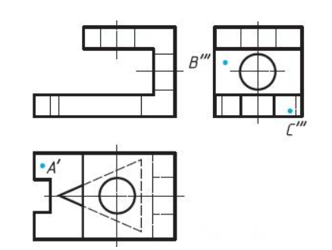

- Проанализируйте три вида детали, создайте 3D-модель данной детали в Компас 3D/3D Max.
Задание 6.
- Назовите правила оформления чертежа.
- Выполните чертеж детали по ее наглядному изображению с применением разрезов. Нанесите на чертежах обозначения точек, расположенных на поверхностях деталей.
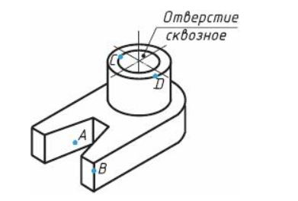
- Выполните чертеж плана с расстановкой мебели в AutoCAD/ ArchiCAD.
Задание 7.
- Изометрия. Каковы углы между осями?
- На чертеже выполните необходимые разрезы детали. Нанесите размерные линии, постройте недостающие проекции точек.
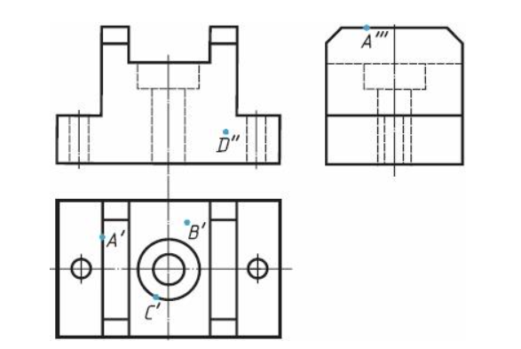
- Выполните чертеж плана с расстановкой мебели в AutoCAD/ ArchiCAD.
Задание 8.
- Назовите при помощи каких инструментов осуществляется обмер детали?
- Выполните чертеж соединения двух деталей с помощью резьбовых изделий. Проставьте размеры.
- Выполните чертеж плана с расстановкой мебели в AutoCAD/ ArchiCAD.
Задание 9.
- Назовите размеры форматов и их обозначения.
- Выполните чертеж одной несложной детали, входящей в состав сборочной единицы. Проставьте размеры.
- Выполните чертеж плана с расстановкой мебели в AutoCAD/ ArchiCAD.
Задание 10.
- Укажите в каких случаях на чертеже используют волнистую линию, какова толщина этой линии по отношению к основной линии.
- Пользуясь наглядным изображением детали, видом сверху и половиной разреза, дочертите на главном изображении половину вида.
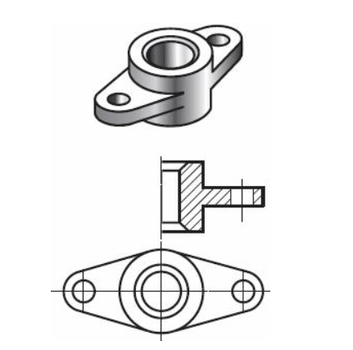
- Укажите в каких случаях на чертеже используют волнистую линию, какова толщина этой линии по отношению к основной линии.

  - Квалификационный экзамен. Критерии оценки
По итогам освоения программы «Чертежник» проводится квалификационный экзамен. В оценочные средства входят задания, включающие один теоретический и два практических вопроса. Теоретические вопросы охватывают все изучаемые в рамках программы темы. Практические задания предполагает оценку способности применения слушателем полученных в результате освоения профессиональных компетенций.
Цель квалификационного экзамена: экспертная оценка освоения слушателем компетенций, указанных в программе. Время, отведенное на подготовку − 60 минут. По результатам проведения экзамена выставляется оценка.
Критерии оценки:
- оценка «отлично» выставляется обучающемуся, если дан ответ на все вопросы самостоятельно, верно и в полном объеме. Обучающийся применил профессиональную лексику, подчеркнул своим ответом знания, полученные на занятиях, при самоподготовке; также выполнено задание правильно, в полном объеме. Выполнение задания обучающийся аргументировал. Дан ответ на дополнительные вопросы.
- оценка «хорошо» выставляется обучающемуся, если дан ответ на все вопросы (частичные) самостоятельно и верно. Обучающийся применил профессиональную лексику, подчеркнул своим ответом знания, полученные на занятиях, при самоподготовке; также выполнено задание 75% правильно (либо по объему). Дан ответ (частичный) на дополнительные вопросы. Имеются незначительные замечания к работе.
- оценка «удовлетворительно» выставляется обучающемуся, если дан ответ на все вопросы (частичные самостоятельно, частично верно). Обучающийся применил частично профессиональную лексику, подчеркнул своим ответом знания, полученные на занятиях, при самоподготовке, также выполнено задание 50% правильно (либо по объему). Представлено более половины работы.
- оценка «неудовлетворительно» нет ответа на вопросы; ответ дан менее, чем на половину вопросов. Выполнено дополнительное задание менее 50% верно (либо по объему) или задание не выполнено. Представлено менее половины работы.

